14.04.2020 г.
Тема: Подвеска автомобиля КамАЗ

Цели урока:
- Изучить устройство подвески автомобиля КамАЗ
- Запомнить основные понятия и термины.
- Закрепить изученный материал (ходовая часть автомобиля)

План урока:
- Общие сведения
- Передняя подвеска
- Задняя подвеска
- Ремонт и обслуживание подвески

- Общие сведения

Первый крупногабаритный автомобиль КамАЗ сошел с конвейера 16 февраля 1976 года. С массой свыше 10 тонн машина строится по традиционным схемам, это относится и к подвеске, где используются рессоры и сочетание их с гидравлическими амортизаторами. Независимо от модельного ряда, подвеска практически не отличается по строению. Так производитель уменьшает затраты на само производство, замену или ремонт деталей. А вот задняя и передняя подвески конструктивно отличаются друг от друга.

- Передняя подвеска

Подвеска автомобилей рессорная, зависимая, выполнена на четырех листовых рессорах. Передние рессоры работают совместно с телескопическими амортизаторами.
Передняя ось в КамАЗе нагружается значительно меньше, нежели задняя. Поэтому конструкция передней подвески достаточно простая: основа из двух продольных полуэллиптических рессор и гидравлических амортизаторов. При помощи стремянок к средней части рессор прикрепляется передний мост.
Листовые рессоры представляют собой упругие балки, собранные из отдельных стальных листов различной длины, стянутых центровым болтом. Лист, имеющий наибольшую длину, называется коренным. От боковых сдвигов листы предохраняются стяжными хомутами, которые также передают нагрузку от верхнего коренного листа на нижние при обратном прогибе рессоры.
Передняя подвеска автомобилей состоит из двух листовых рессор и двух телескопических амортизаторов.
Рессора передней подвески автомобилей КамАЗ-5320 и КамАЗ-4310 набрана из 15 листов. Коренной лист рессоры прямоугольного сечения, а остальные Т-образного. Это позволяет уменьшить массу рессоры на 7… 10% при сохранении ее характеристик. Передний конец рессоры с помощью ушка и пальца соединен с кронштейном рамы. Отъемное ушко прикреплено к коренному листу рессоры болтом и накладкой, которая закреплена на ушке двумя болтами. В ушко запрессована втулка. Палец, соединяющий ушко с кронштейном, зафиксирован двумя болтами. Смазка пальца производится через пресс-масленку.Задний конец рессоры скользящий и через наклепанную на коренной лист накладку опирается на сменный сухарь, напрессованный на кронштейн. Для предохранения от износа стенок кронштейна на пальцах сухарей установлены вкладыши, стянутые болтом через распорную втулку.
В средней части рессоры установлена накладка, через которую рессора двумя стремянками крепится к переднему мосту. Накладка имеет выштамповку, которая входит в углубление первого листа. Каждый лист рессоры своей выдавкой входит в углубление нижележащего листа, причем выдавка последнего листа входит в соответствующее углубление кронштейна амортизатора, зафиксированного, в свою очередь, на балке переднего моста. От бокового смещения листы рессоры дополнительно скреплены хомутами.
Рис. 1 Передняя подвеска автомобиля КамАЗ
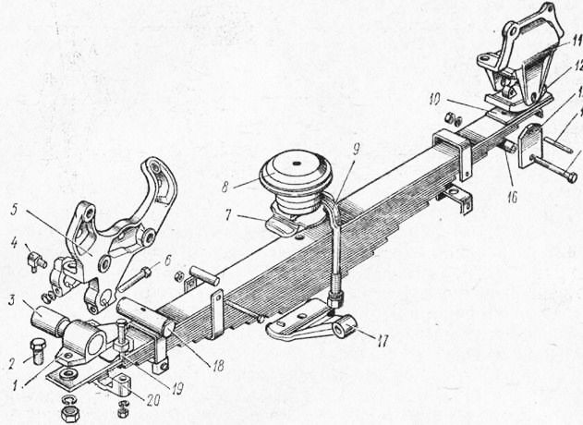
1 — отъемное ушко; 2— болт; 3 — втулка; 4 — пресс-масленка; 5 — передний кронштейн; 6—болт; 7 — накладка передней рессоры; 8—чашка основного буфера; 9 — стремянка; 10— накладка листа; 11 — задний кронштейн; 12 — сухарь; 13 — вкладыш заднего кронштейна; 14 — палец сухаря; 15 — болт; 16— втулка болта; 17 — кронштейн амортизатора; 18 — палец; 19 — болт; 20—накладка ушка

Для исключения жестких ударов переднего моста о раму к нижним полкам лонжеронов привернуты резиновые буфера 8. На автомобиле КамАЗ-4310 устанавливаются два буфера.
Рессора передней подвески автомобиля Урал-4320 (рис. 5.5) набрана из 10 листов. Коренной и подкоренной листы рессоры прямоугольного сечения, а остальные Т-образного.
Ход моста вверх ограничивается резиновым буфером на лонжероне рамы. Этот дополнительный буфер уменьшает также напряжение в рессоре при резком торможении автомобиля, ограничивая ее закрутку. Каждая рессора средней частью прикреплена стремянками к качающейся опоре балансирного устройства. Концы рессор опираются на опоры. При прогибе рессор концы их скользят в опорах. Поскольку продольное перемещение концов рессоры в кронштейнах не ограничено, она разгружена от передачи продольных усилий и моментов, действующих в продольной плоскости, но воспринимает боковые усилия.
Для ограничения хода мостов вверх и смягчения их ударов о раму на лонжероне установлены буфера. Толкающие усилия и реактивные моменты передаются на раму шестью реактивными штангами (четыре штанги нижние и две верхние).

- Задняя подвеска

У КамАЗа задняя подвеска бывает двух- и трехосной.
Двухосные модели, к примеру – КамАЗ 5560, имеют заднюю подвеску схожую по конструкции с передней. Главный элемент – это продольные полуэллиптические рессоры, снизу прикрепляются к мосту с помощью стремянок. В подвеске присутствует гидравлический телескопический амортизатор, который гасит вибрации рессор.
Задняя подвеска нагружается значительно больше, поэтому у нее дополнительное усиление в виде маленьких рессор и стабилизатора поперечной устойчивости. При поперечных нагрузках: поездки по склонам, работа в качестве шасси автокрана, перемещение груза на одну сторону – стабилизатор тормозит сильные наклоны или возможное опрокидывание.
По конструкции стабилизатор близок к реактивным штангам, которые опираются на стойки. Как только появляется поперечное воздействие, штанги тормозят наклоны и тем самым движение становится безопаснее.
Что же касается трехосных машин КамАЗ, то там у подвески другая схема – балансирная. По конструкции она очень простая и компактная. Подвеска помогает среднему и заднему мосту двигаться по вертикальной оси, равномерно их нагружая.
Основа балансирной подвески: ось, прикрепленная к раме с помощью кронштейнов. К оси присоединены рессоры, и они упираются на промежуточные и ведущие мосты, в то же время свободно двигаются на балках опоры. Так задняя подвеска отличается от передней, что рессоры не опираются прямиком на раму.
Балансирная подвеска делится на 2 вида:
- С одной осью – ось проходит через кронштейны и на нее опираются рессоры.
- С двумя осями – две короткие оси принимают нагрузки от каждой рессоры, функционируют независимо от другой.
Подвеска с двумя осями отличается тем, что она более компактна и меньше подвергается повреждениям из-за высокой нагрузки.

Рис. 2 Задняя подвеска автомобиля КамАЗ
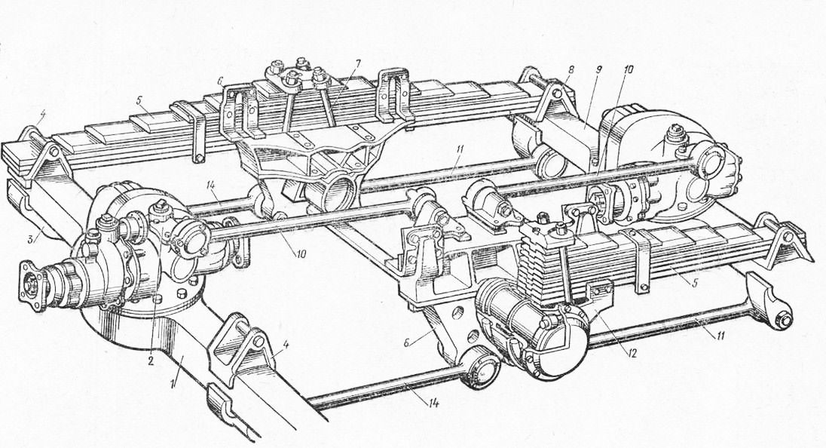
1 — средний мост; 2 — кронштейн верхней реактивной штанги; 3 — кронштейн нижней реактивной штанги; 4, 8 — кронштейны установки рессоры; 5—рессора; 6 — кронштейн подвески; 7 — стремянка рессоры; 9 — задний мост; 10 — верхняя реактивная штанга; 11 14 — нижние реактивные штанги; 12 — качающаяся опора; 13 — ось опоры

Шарниры реактивных штанг самоподжимные, состоящие из шаровых пальцев, внутренних и наружных вкладышей и поднимающих их пружин. Крышки крепятся болтами, что позволяет легко разбирать и собирать шарниры. Для защиты шарниров от воды и грязи установлены резиновые сальники. Для смазки имеются масленки, размещенные в крышке реактивных штанг.
Балансирное устройство состоит из двух осей, запрессованных в кронштейны качающихся опор, башмаков с втулками из антифрикционного материала. Кронштейны 6 балансирного устройства соединены на автомобилях КамАЗ стяжкой и закреплены шпильками на кронштейнах задней подвески, которые крепятся болтами к лонжеронам рамы.
Рис. 2. Амортизатор:

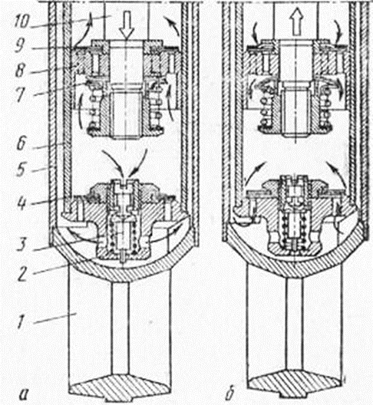

а — рабочее положение при ходе сжатия; б — рабочее положение при ходе отдачи; 1 — проушина; 2 — корпус клапанов; 3 — клапан сжатия; 4 — перепускной клапан отдачи; 5 — корпус резервуара; 6 — рабочий цилиндр; 7 — клапан отдачи; 8 — поршень; 9 — перепускной клапан сжатия; 10 — шток

Амортизаторы автомобилей телескопического типа. Сила сопротивления амортизатора при ходе сжатия значительно меньше, чем при ходе отдачи, что обеспечивается проходными сечениями клапанов.
При плавном сжатии штокперемещает поршень вниз. Перепускной клапан открывается, и жидкость перетекает в верхнюю полость, встречая незначительное сопротивление. Однако вся жидкость поступить в верхнюю полость не может, так как в рабочий цилиндр вводится шток. Поэтому часть жидкости, равная по объему вдвигающейся в цилиндр части штока, перетекает через калиброванные отверстия в торце клапана сжатия 3 и каналы корпуса 2 клапанов в компенсационную камеру, несколько увеличивая давление находящегося в ней воздуха.
Калиброванные отверстия создают для жидкости сопротивление, пропорциональное квадрату скорости ее истечения. При резком сжатии жидкость не успевает перетекать через калиброванные отверстия, давление в рабочем цилиндре возрастает и открывается клапан сжатия. В результате сила сопротивления амортизатора увеличивается менее интенсивно.
4.Ремонт и обслуживание подвески
Из-за серьезных нагрузок на подвеску, машине нужно своевременное обслуживание и замена некоторых деталей. Важно следить за резьбовыми соединениями: из-за вибраций и частых перемещений гайки и другие компоненты могут ослабевать.
Сначала следует осмотреть и подтянуть гайки стремянок, крепление стабилизатора поперечной устойчивости, кронштейнов и амортизатора. Затягивать гайки нужно с конкретным усилием в зависимости от модели КамАЗа и типа подвески.
Затем обратите внимание на рессоры, которые в крупногабаритных машинах быстро изнашиваются: боковые и опорные части пластин стираются, так как скользят относительно друг друга. Чтобы предотвратить такой износ, рессоры покрывают слоем твердого сплава до 4 мм, но и при таких условиях деталь приходит в негодность.
Рессоры сильно портятся в месте, где происходит контакт с опорой. Когда износ достиг 10 мм, тогда 2 основные пластины делают разворот на 18 градусов. При последующем износе пластины или рессоры необходимо заменить.
Один из сложных элементов в подвеске КамАЗа – это гидравлический амортизатор. Необходимо минимум 1 раз в год менять масло. Если амортизатор приходит в негодность, дешевле его заменить, нежели отремонтировать.
Должный уход за передней и задней подвеской КамАЗа, позволит машине ходить длительное время без внезапных поломок. Обратите внимание, на нашем сайте Pantus.ru Вы найдете автозапчасти для марки КамАЗ хорошего качества и по приемлемым ценам. А наши менеджеры помогут сделать правильный выбор.

Источник:
- https://www.pantus.ru/news/190692/
- http://stroy-technics.ru/article/ustroistvo-podveski-avtomobilei-kamaz-5320-kamaz-4310-i-ural-4320
Видео для закрепления изученного материала:
- https://www.youtube.com/watch?v=TRZQfY0veeY

